ОБЩЕСТВО С ОГРАНИЧЕННОЙ ОТВЕТСТВЕННОСТЬЮ "ПОИНТС ЛАБС"
ОГРН 1177746748651 ИНН 9710032282
119607, г. Москва, вн.тер.г муниципальный округ Раменки, б-р Раменский, д. 1, стр. 1

Программа для ЭВМ «Айзек.Персона (Aizek.Persona) 3.0»
на 25 листах

2023
- Введение
Настоящий документ описывает функциональные возможности Программы для ЭВМ «Айзек.Персона (Aizek.Persona) 3.0» (далее — ПО, Модуль Персона) с точки зрения конечного пользователя и содержит информацию, необходимую для эксплуатации программного обеспечения.

1.1. Область применения
Модуль Личный кабинет рекламодателя является одним из модулей программного обеспечения «Айзек (Aizek)» и представляет собой интернет-сервис, распространяемый по модели SaaS через веб-браузер.

- Начало работы с ПО
Для корректной работы системы, необходимо установить последнюю версию одного из следующих браузеров:
- Google Chrome
- Microsoft EDGE
- Microsoft Internet Explorer 11
- Mozilla Firefox
- Opera
- Safari
- Яндекс.Браузер
Интерфейс системы не адаптирован и не предназначен для работы на мобильных устройствах.

Вход в систему
Для входа в систему:
- введите в браузере следующий адрес https://persona.aizek.io/
- введите Email и Пароль
- нажмите кнопку Вход
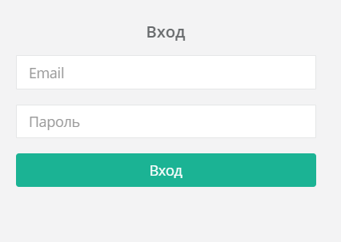
В результате ввода данных авторизации откроется главная страница системы Aizek Persona
Информация | В случае возникновения проблем с доступом, необходимо обратиться в техническую поддержку по адресу support@aizek.io.  Если пользователь не зарегистрирован, то регистрация пользователей осуществляется через запрос в техничечскую поддержку, для этого:  Напишите письмо на адрес support@aizek.io со следующими данными:  - Агентство  - Список Рекламодателей

Новое исследование
Для создания нового исследования:
- нажмите на поле Новое исследование расположенное в правой стороне экрана
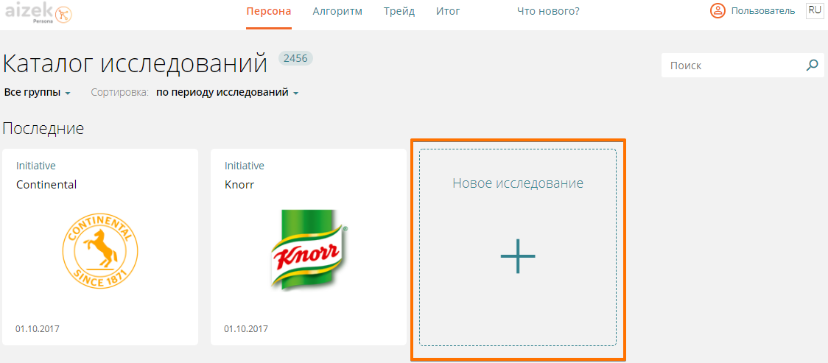
- выберите каталог исследования из списка
- нажмите кнопку Создать
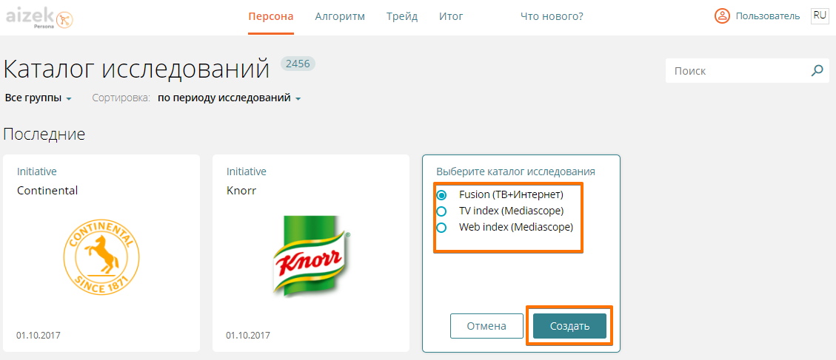
В результате система автоматически откроет страницу создания нового исследования.

Период исследования
Нажмите на период и укажите начальную и конечную дату в выпадающем календаре.
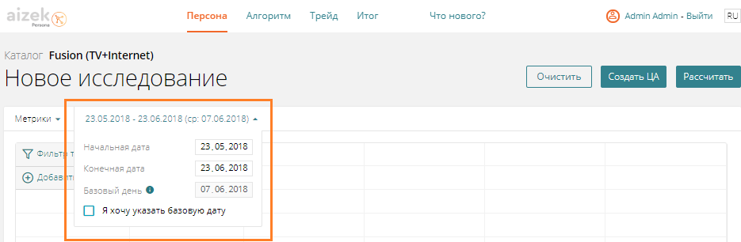
В результате будет указан необходимый период.

Указать базовый день
Можно изменить базовый день расчета, если нужен иной не средний день периода.
Для того чтобы указать базовую дату исследования:
- нажмите чек-бокс Я хочу указать базовую дату. При этом активируется поле Базовый день
- выберите базовую дату в выпадающем календаре
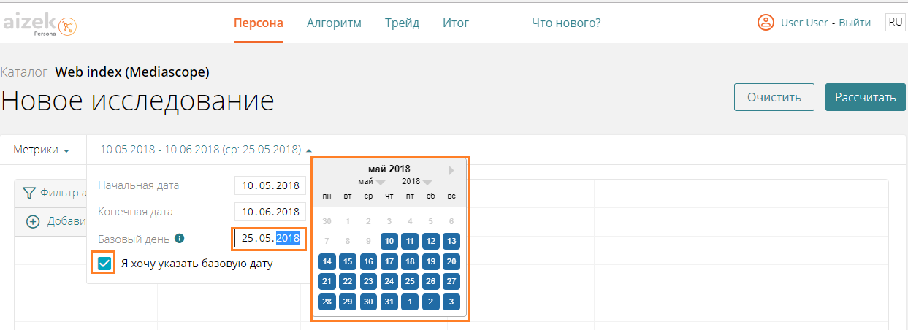

Фильтр таблицы
Общий фильтр помогает отфильтровать аудиторию или события выбираемые по кнопке Добавить данные.
Информация | Фильтр таблицы помогает, если нужно например указать, что исследуемая аудитория находится только в городе Москве, или события например Передача «Пусть говорят», которая шла только на определенном канале, и пр. общие ограничения на аудиторию или события.

В случае если необходимо настроить общий фильтр на Аудиторию или События ТВ или События WEB, то:
- нажмите на Фильтр таблицы
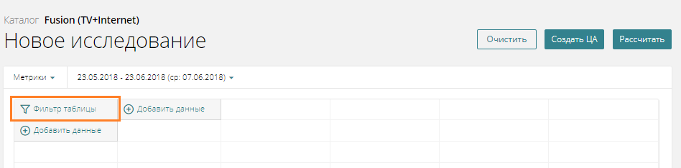
- выберите какие параметры будете фильтровать: Аудиторию или События ТВ или События WEB
Важно | При фильтре таблицы с вкладкой аудитория, ограничения коснутся только аудитории. При ограничении по Событиям, размер аудитории останется прежним. Объем выборки сильно зависит от выбранного фильтра. Проверьте правильность выбора фильтра при построении данных.

- выберите параметр
- детализируйте параметр (к примеру, начните вводить значение необходимого города «Москва»)
- выберите логические операторы. Нажмите на оператор, который необходимо заменить и выберите тот, на который необходимо его заменить
- если необходимо сохранить формулу – введите название и нажмите Сохранить и выберите права доступа
Информация | Аудитория сохранится на вкладке «Аудитории» в соответствии с выбранными правами доступа:  - если «Только мне», то в параметрах «Мои аудитории»  - если «Всем», то в параметрах «Общие аудитории»  - если «Группе рекламодателя», то в параметрах «Аудитории рекламодателя» и параметрах выбранного рекламодателя

- нажмите Применить
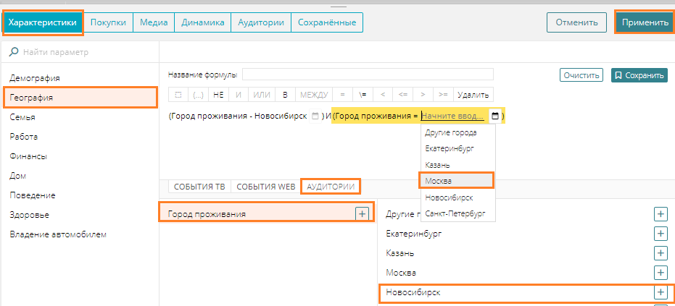
В результате применится Фильтр таблицы.

Добавить данные
После нажатия кнопки Вы можете выбрать какие параметры Вам необходимо внести в таблицу для анализа, и ограничить либо Аудиторию, либо События (ТВ, WEB).
Для создания исследования необходимо определить параметры по которым будет анализироваться целевая аудиория, для этого:
- нажмите на иконку Добавить данные
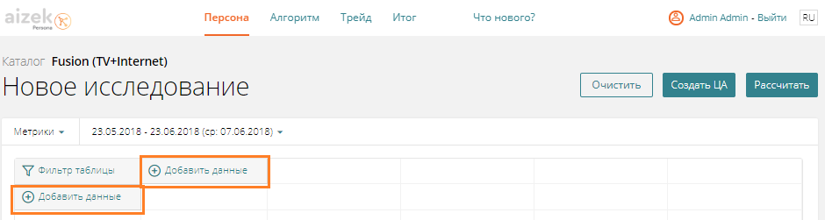
- выберите вкладку
- выберите параметр
- выберите значение параметра
- нажмите Добавить
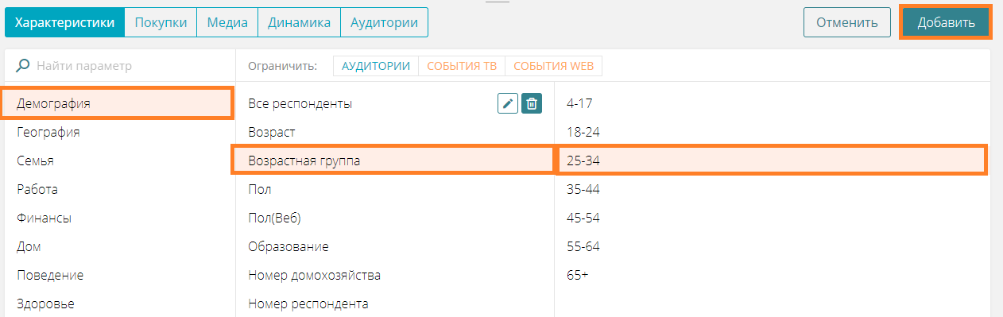

Информация | Выбранные на вкладке «Характеристики», «Покупки», «Аудитории» параметры ограничивают Аудиторию.  Выбранные на вкладке «Медиа» параметры ограничивают События ТВ или Cобытия WEB.  При необходимости детализации параметров необходимо воспользоваться редактированием формулы (подробнее см.гл. 8.1 - 0)

Ограничить Аудитории
Необходимо для добавления в таблицу необходимых подпараметров.
Для этого:
- нажмите кнопку Аудитории в поле «Ограничить»
- выберите нужный параметр или параметры и перетащите в окно с подсказкой в поле выше
- детализируйте параметр, начните ввод названия необходимого значения
- выберите логические операторы (см. блок информации ниже). Нажмите на оператор который необходимо заменить и выберите тот, на который необходимо его заменить
- если необходимо сохранить формулу – введите название и нажмите Сохранить и выберите права доступа
Информация | Аудитория сохранится на вкладке «Аудитории» в соответствии с выбранными правами доступа:  - если «Только мне», то в параметрах «Мои аудитории»  - если «Всем», то в параметрах «Общие аудитории»  - если «Группе рекламодателя», то в параметрах «Аудитории рекламодателя» и параметрах выбранного рекламодателя

- если необходимо добавить список респондентов ТВ или Romir, то нажмите на соответствующие кнопки и внесите (можно копированием) списки респондентов. Введите название. Нажмите сохранить. Список добавится в формулу
- нажмите Добавить
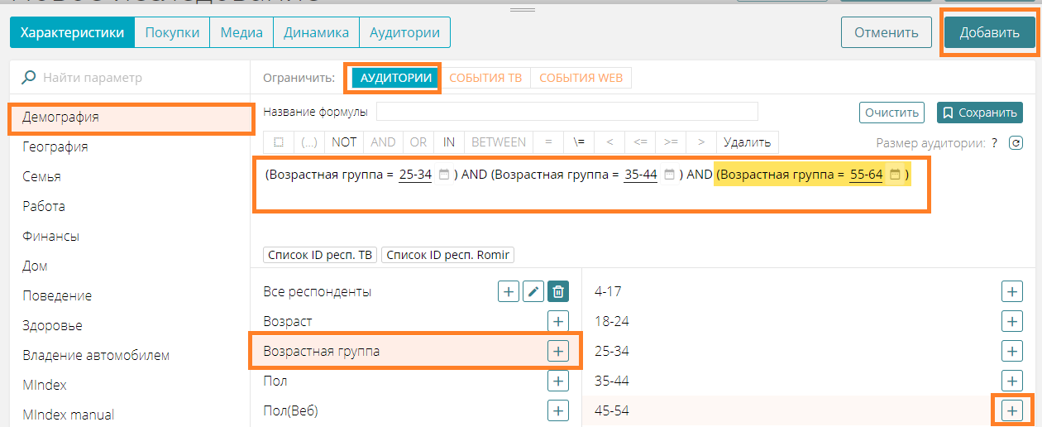
В результате выбранные параметры добавятся в таблицу.

Информация | Логические операторы:  • И (AND) - искомая аудитория имеет и этот и другой параметр (пример, женщина и вяжет)  • ИЛИ (OR) - искомая аудитория имеет или этот параметр или другой параметр (пример, вегетарианец или состоит в гринписе)  • НЕ (NOT) - искомая аудитория не имеет выбранный параметр или группу выделенных параметров (пример, не работает в банке, или родственники не работают в банке)  • Равно (=) - искомая аудитория имеет выбранный подпараметр (пример, возраст 30)  • Не равно( ) - искомая аудитория не имеет выбранный подпараметр (пример, не работает в гос. учреждении)  • Меньше (<) - искомая аудитория меньше выбранного подпараметра (пример, возраст меньше 30)  • Больше (>) - искомая аудитория больше выбранного подпараметра (пример, возраст больше 30)  • Меньше или равно (<=) - искомая аудитория меньше или равна выбранному подпараметру (пример, возраст меньше или равен 60)  • Больше или равно (>=) - искомая аудитория больше или равна выбранному подпараметру (пример, возраст больше или равен 30)  • Включить режим выделения группы параметров (выбор области за счет удержания левой кнопки мыши)  • Объединить выделенную группу параметров в скобку (система проанализирует параметры в заданной последовательности)

Размер аудитории
При формировании формулы, можно сразу рассчитать метрику Sample, и узнать достаточен ли размер аудитории для анализа.
Для этого необходимо нажать на кнопку (обновить) в поле Размер аудитории.
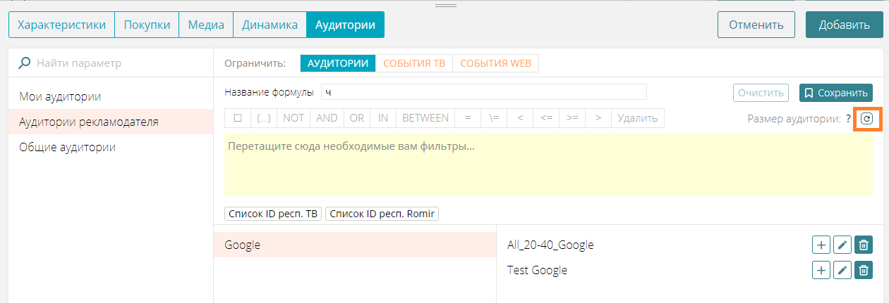
Если Вы добавите еще параметры в формулу, то необходимо повторно нажать на кнопку (обновить).

Ограничение События ТВ/WEB
Необходимо для добавления в таблицу необходимых подпараметров.
Для этого:
- нажмите кнопку События ТВ или События WEB в поле «Ограничить»
- выберите нужный параметр или параметры и перетащите в окно с подсказкой в поле выше
- детализируйте параметр, начните ввод названия необходимого значения
- выберите логические операторы (см. блок информации ниже). Нажмите на оператор который необходимо заменить и выберите тот, на который необходимо его заменить
- если необходимо сохранить формулу – введите название формулы и нажмите Сохранить и выберите права доступа
Информация | Аудитория сохранится на вкладке «Аудитории» в соответствии с выбранными правами доступа:  - если «Только мне», то в параметрах «Мои аудитории»  - если «Всем», то в параметрах «Общие аудитории»  - если «Группе рекламодателя», то в параметрах «Аудитории рекламодателя» и параметрах выбранного рекламодателя
- нажмите Добавить
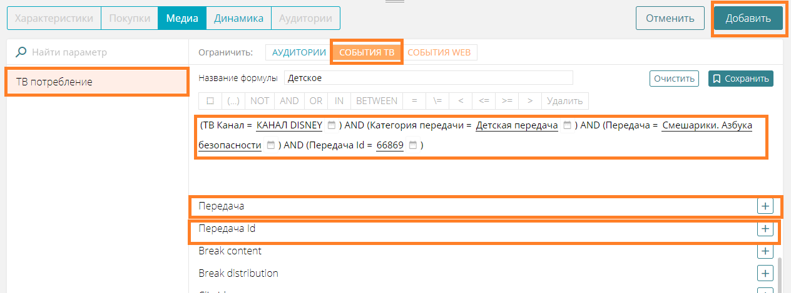
В результате выбранный параметр добавится в таблицу.
Информация | Логические операторы:  • И (AND) - искомая аудитория имеет и этот и другой параметр (пример, женщина и вяжет)  • ИЛИ (OR) - искомая аудитория имеет или этот параметр или другой параметр (пример, вегетарианец или состоит в гринписе)  • НЕ (NOT) - искомая аудитория не имеет выбранный параметр или группу выделенных параметров (пример, не работает в банке, или родственники не работают в банке)  • Равно (=) - искомая аудитория имеет выбранный подпараметр (пример, возраст 30)  • Не равно( ) - искомая аудитория не имеет выбранный подпараметр (пример, не работает в гос. учреждении)  • Меньше (<) - искомая аудитория меньше выбранного подпараметра (пример, возраст меньше 30)  • Больше (>) - искомая аудитория больше выбранного подпараметра (пример, возраст больше 30)  • Меньше или равно (<=) - искомая аудитория меньше или равна выбранному подпараметру (пример, возраст меньше или равен 60)  • Больше или равно (>=) - искомая аудитория больше или равна выбранному подпараметру (пример, возраст больше или равен 30)  • Включить режим выделения группы параметров (выбор области за счет удержания левой кнопки мыши)  • Объединить выделенную группу параметров в скобку (система проанализирует параметры в заданной последовательности)

Добавить MIndex параметр
Для добавления параметра:
- нажмите Добавить данные
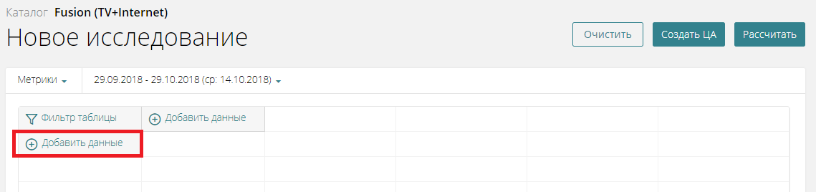
- нажмите на вкладку Характеристики
- нажмите на параметр MIndex
- нажмите на кнопку + Добавиить параметр из MIndex
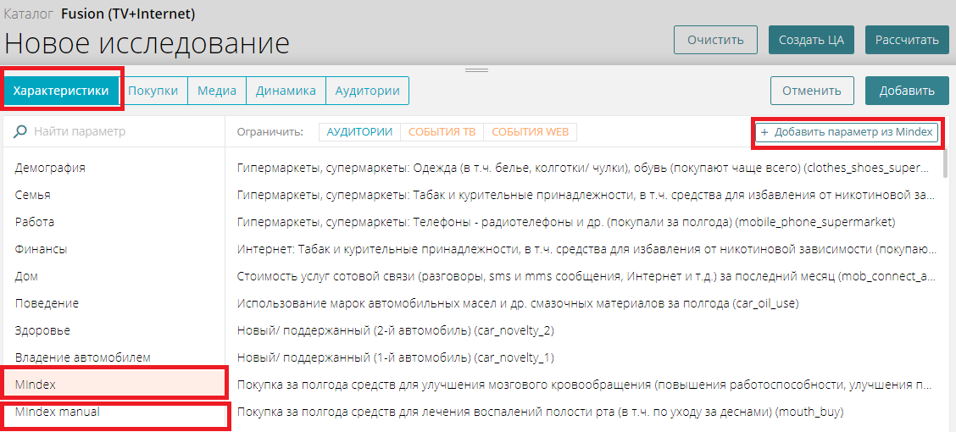
- введите значение параметра в формате: soft_butter_use_pers
- нажмите Запросить
Информация | Запрошенный параметр, будет размещен в параметрах Mindex не позднее чем через 24 часа.  Опция позволяет заводить только исходные переменные базы MIndex, нельзя заводить переменные, созданные в Zodiac пользователем.

Создать ЦА
Для создания ЦА:
- нажмите на Создать ЦА
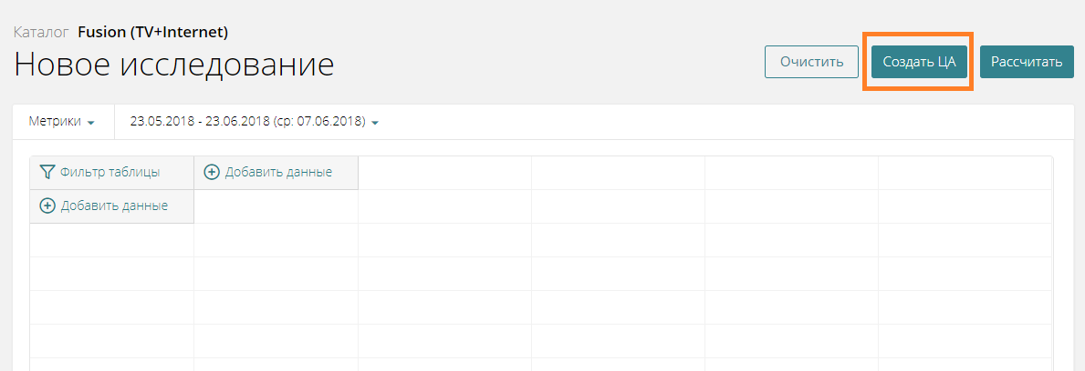
- внесите необходимые параметры в формулу перетащив их или нажав на плюсик()
- введите название ЦА
- нажмите Сохранить
- выберите права доступа к ЦА
Информация | Аудитория сохранится на вкладке «Аудитории» в соответствии с выбранными правами доступа:  - если «Только мне», то в параметрах «Мои аудитории»  - если «Всем», то в параметрах «Общие аудитории»  - если «Группе рекламодателя», то в параметрах «Аудитории рекламодателя» и параметрах выбранного рекламодателя

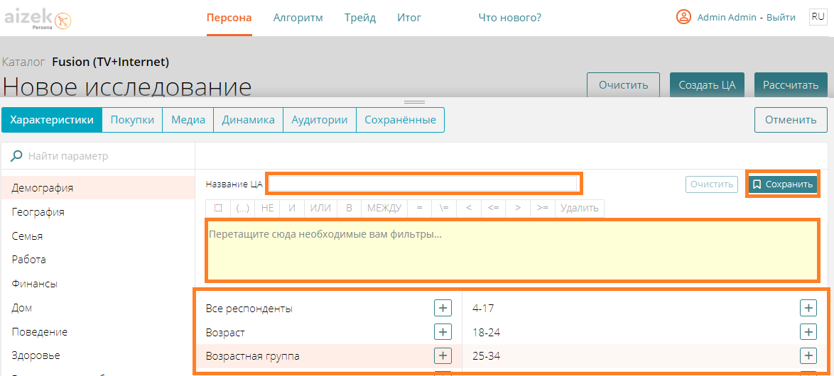

Создать список респондентов
Списки респондентов могу быть переданы Рекламодателем для дальнейшего на них таргетирования и занесены в систему.
Для создания списка респондентов:
- нажмите Создать ЦА
- перейдите на вкладку Сохраненные
- нажмите на параметр Списки респондентов
- нажмите на Добавить список респондентов
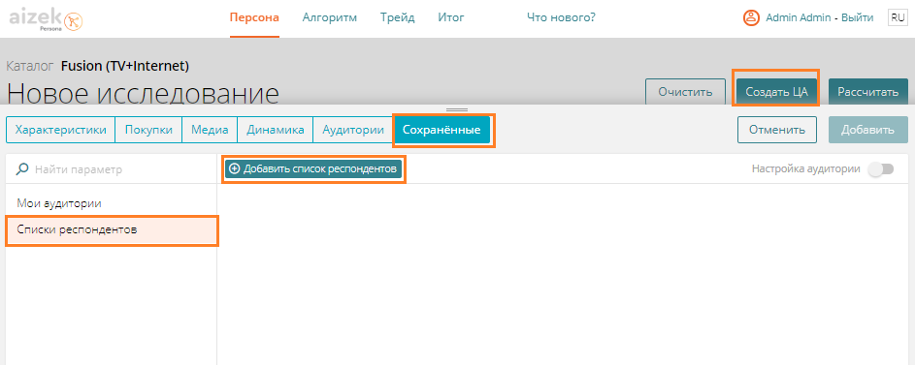
- введите название списка респондентов
- внесите список необходимых респондентов (можно воспользоваться копипастом списка из другого источника). Номера респондентов должны быть введены через запятую и пробел. В конце списка не должно быть никаких знаков препинания
Важно | При внесении неверных знаков список респондента не сохранится и отобразится сообщение об ошибке:  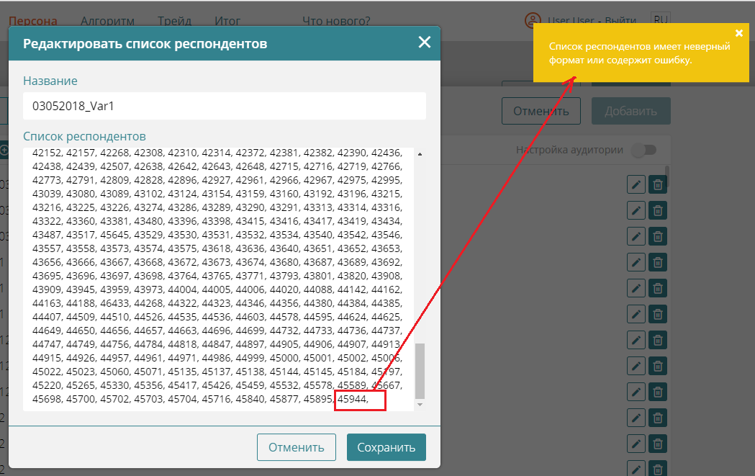

- нажмите Сохранить
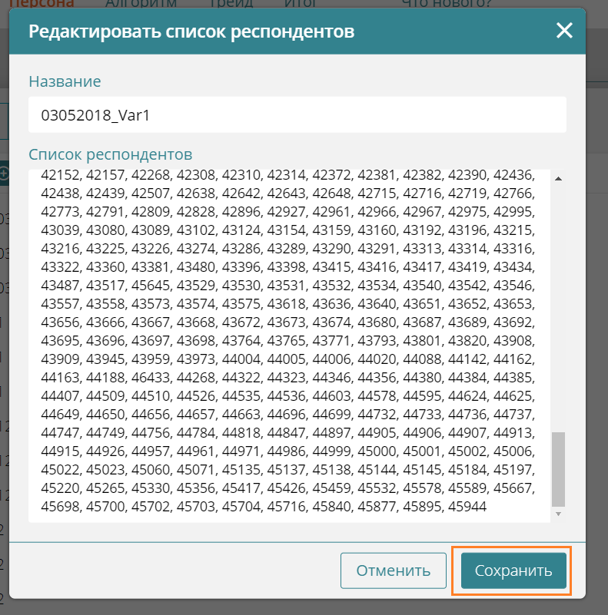

Метрики
Для добавления метрик:
- нажмите на Метрики (описание метрик см. гл. 18)
- выберите расположение статистик в столбцах или строках
- выберите необходимые метрики
- нажмите Рассчитать
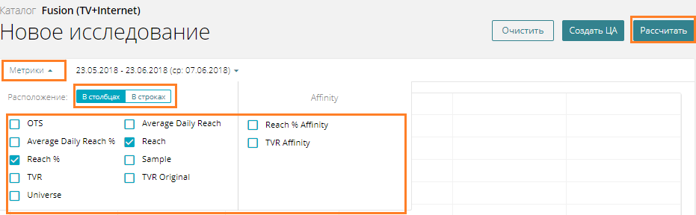
В результате система автоматически рассчитает и отобразит значения в ячейках таблицы.

Добавить метрику Reach или Reach% на частоту N+
Для добавления метрики:
- нажмите на Метрики
- выберите расположение статистик в столбцах или строках
- выберите необходимые метрики: Reach или Reach %. При выборе этих метрик отображается справа поле с возможностью выбрать необходимое кол-во частот
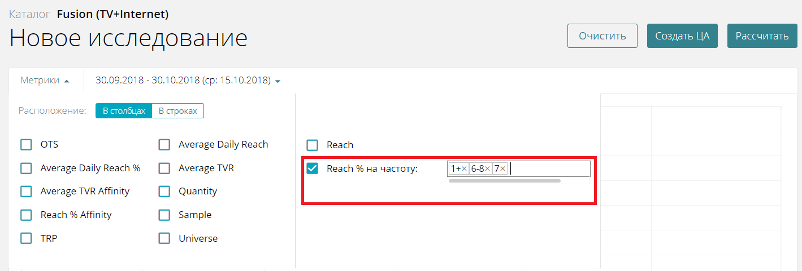

Cортировка рассчитанных результатов по параметрам
Сортировка работаеет от большего к меньшему и наоборот от менньшего к большему по строке или столбцу выбранной метрики. Помогает выбрать наибольшие значения параметров.
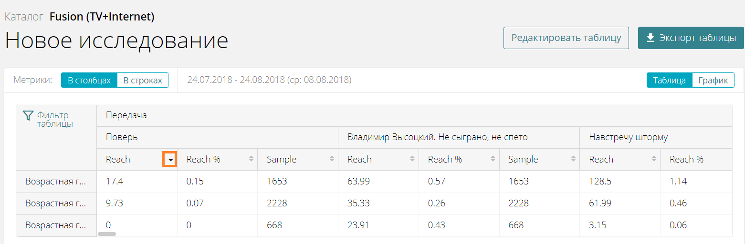

Ячейки

Добавить ячейку справа
- нажмите на необходимую ячейку правой кнопкой мыши
- нажмите Добавить ячейку справа в выпадающем списке меню
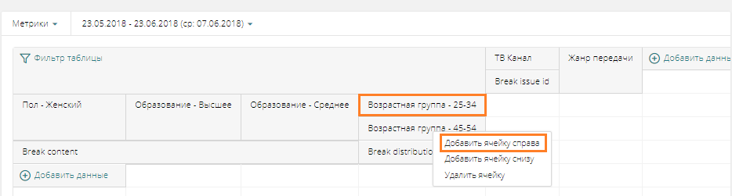
- добавьте параметр
В результате дополнительная ячейка с параметром добавиться справа в строке.

Добавить ячейку снизу
- нажмите на необходимую ячейку правой кнопкой мыши
- нажмите Добавить ячейку снизу в выпадающем списке меню
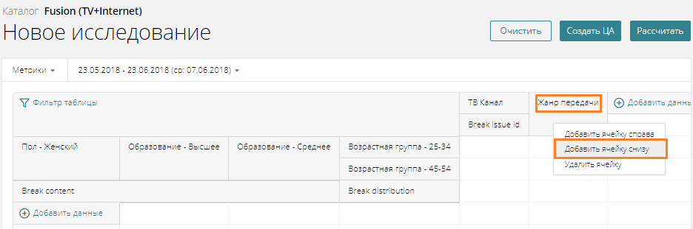
- добавьте данные
В результате дополнительная ячейка с параметром добавиться снизу в столбце.

Удалить ячейку
Нажмите на Удалить ячейку
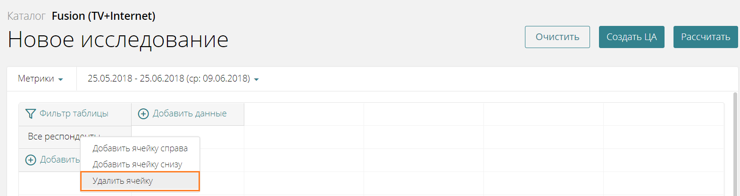
В результате выбранная ячейка удалиться.

Кнопка «Сохранить выделенные ячейки»
Возможно выбрать наиболее подходящие по результатам сравнения целевые аудитории, сохранить их и дополнить необходимыми данными через редактор формул.
В расчитанной таблице возможно сохранить подходящие целевые аудитории, для этого:
- нажмите на ячейки
- нажмите Сохранить выделенные ячейки
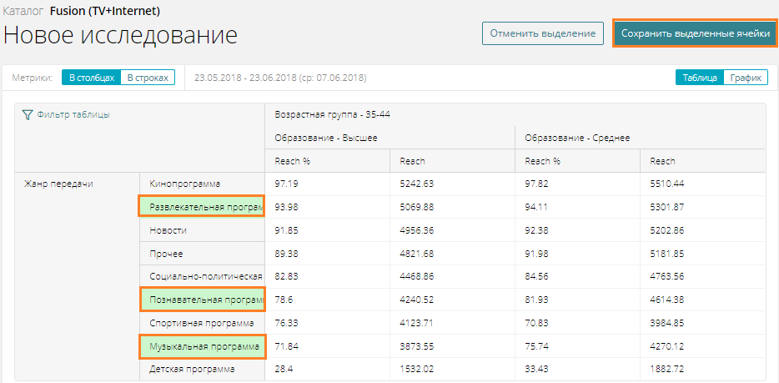
- введите название группы
- нажмите Сохранить
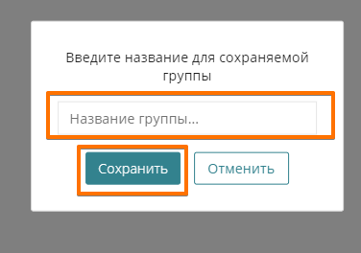
- нажмите Добавить данные
- нажмите вкладку Сохраненные
- нажмите Временные (хранится аудитория одну сессию)
- выберите аудиторию
- нажмите кнопку Добавить
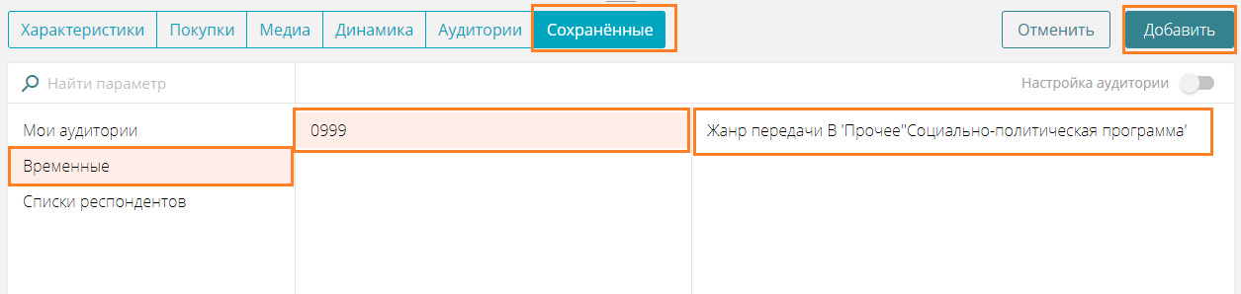
В результате выбранная аудитория добавится для анализа в таблицу.

График

Настройка графика
Для построения графика:
- нажмите на кнопку График
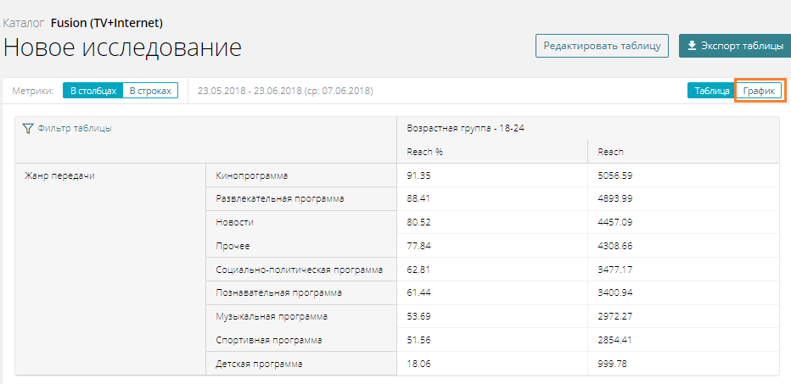
- нажмите на параметр на графике
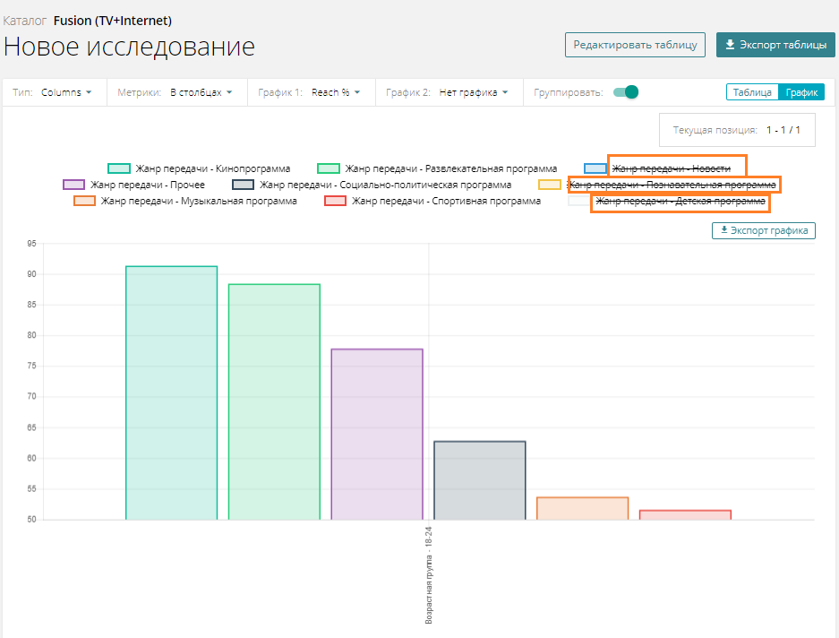
В результате параметр зачеркнется и не будет отображаться на графике.
- выберите топ значений для отображения на графике
Информация | Окно выбора Показать топ значений появляется при наличии не менее 5 параметров и для диаграм Line и Column с метриками указанными в столбцах. По умолчанию наибольшее значение отображается слева направо.
- измените позицию
- выберите тип графика
- выберите расположение метрик
- выберите разгруппировать или сгруппировать данные
Информация | Разгруппировать - если выключен переключатель появится дополнительный график ниже
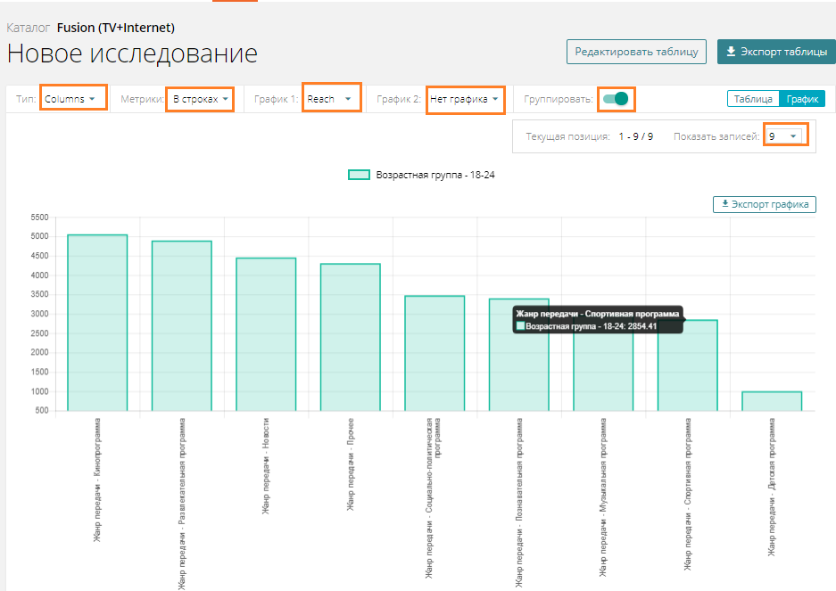

Экспорт таблицы в Excel
Нажмите на кнопку Экспорт таблицы
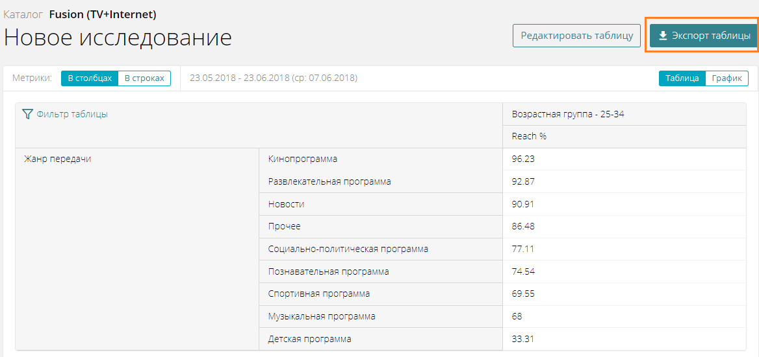
В результате выгрузится таблица и откроется в программе Excel.

Экспорт графика в png формате
Для выгрузки графика:
- постройте график
- нажмите Экспорт графика
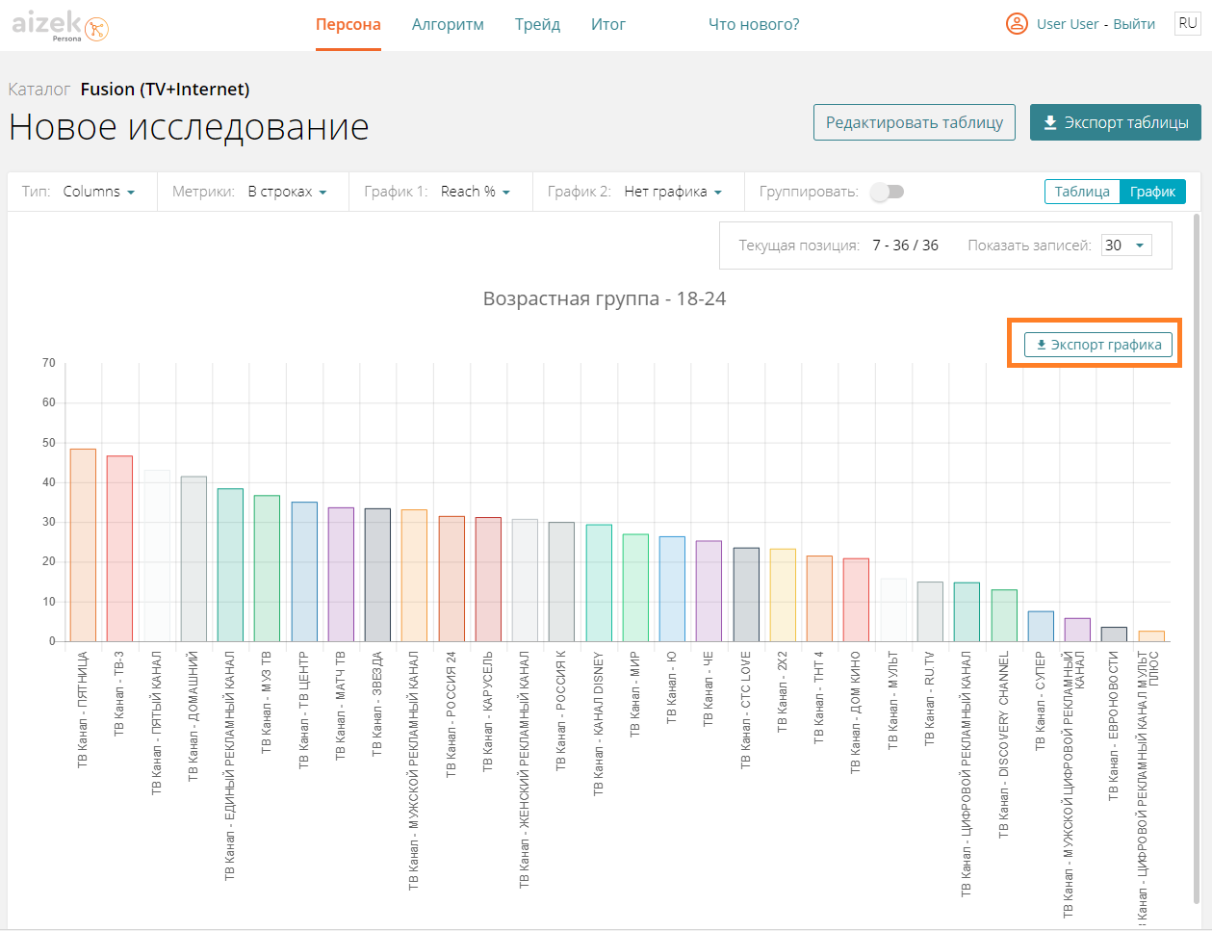
График выгрузится в программу просмотра изображений.

Описание метрик
Метрика в Persona | Определение | Релевантность для медиа | Соответствие в Istar | Соответствие в Palomars | Соответствие в InStar Analytics
Average TVR | Средний рейтинг эфирного события. | TV | Отсутствует | TVR (as average) | Rtg% (строка «Итог»)
Reach % Affinity | Индекс соответствия, рассчитанный на базе Reach | ТВ и Интернет
TVR Affinity | Индекс соответствия, рассчитанный на базе TVR | TV
Quantity | Количество выходов эфирных событий | TV | Отсутствует | Quantity | Носители
Universe | Количество панелистов в генсовокупности | ТВ и Интернет | Universe | wTotal | Universe
Reach / Reach N+ | Количество человек в генеральной совокупности (население России 12+) или  в заданной соцдем. группе, которые контактировали с телеканалами, эфирными событиями или Интернет-проектами хотя бы 1 раз за указанный период, выражается в тысячах человек | ТВ и Интернет | Reach Native  Reach N+ Distribution | Reach*  Freq. Distr based on Reach | Cov(000)  N+ (000)  N (000)
Reach % / Reach% N+ | Количество человек в генеральной совокупности (население России 12+) или  в заданной соцдем. группе, которые контактировали с телеканалами, эфирными событиями или Интернет-проектами хотя бы 1 раз за указанный период, выражается в процентах от целевой группы. | ТВ и Интернет | Reach % | Reach %*  Freq. Distr based on Reach % | Cov%  N+ %  N %
OTS | Общее количество загрузок страниц интернет-проекта или контактов с эфирным событием за период, выражается в тысячах. | ТВ и Интернет | OTS | OTS* | Cont(000)
Average Daily Reach | Рассчитывается как среднее арифметическое за 1 день за период: количество человек в генеральной совокупности (население России 12+) или в заданной соцдем. группе, которые контактировали с телеканалами или Интернет-проектами хотя бы 1 раз за указанный период за 1 день. В случае, если расчет по ТВ осуществляется по программам, блокам или роликам, то рассчитывается среднее арифметическое одного эфирного события. Выражается в тысячах по целевой группе. | ТВ и Интернет | Average Daily Reach | Reach** | Cov(000)**
Average Daily Reach % | Рассчитывается как среднее арифметическое за 1 день за период: количество человек в генеральной совокупности (население России 12+) или в заданной соц.дем. группе, которые контактировали с телеканалами или Интернет-проектами хотя бы 1 раз за указанный период. В случае, если расчет по ТВ осуществляется по программам, блокам или роликам, то рассчитывается среднее арифметическое одного эфирного события. Выражается в процентах по целевой группе | ТВ и Интернет | Average Daily Reach % | Reach %** | Cov%**
Sample | Количество человек в соц.дем. группе из выборки | ТВ и Интернет | Sample | Sample | Sample
TRP | Для ТВ: Суммарный рейтинг всех выходов передачи (рекламного блока, временного промежутка) c учетом продолжительности просмотра, выражается в процентах от целевой группы.  Для Интернет:  Суммарное количество OTS, выраженное в % от целевой группы  TRP = OTS/Universe *100 | ТВ и Интернет | Отсутствует | TVR** | Rtg%
30’’TRP | Ролики, приведенные к стандартной длительности 30 секунд | ТВ и Интернет | Отсутствует | Stand. TVR | =Rtg%*duration/30

